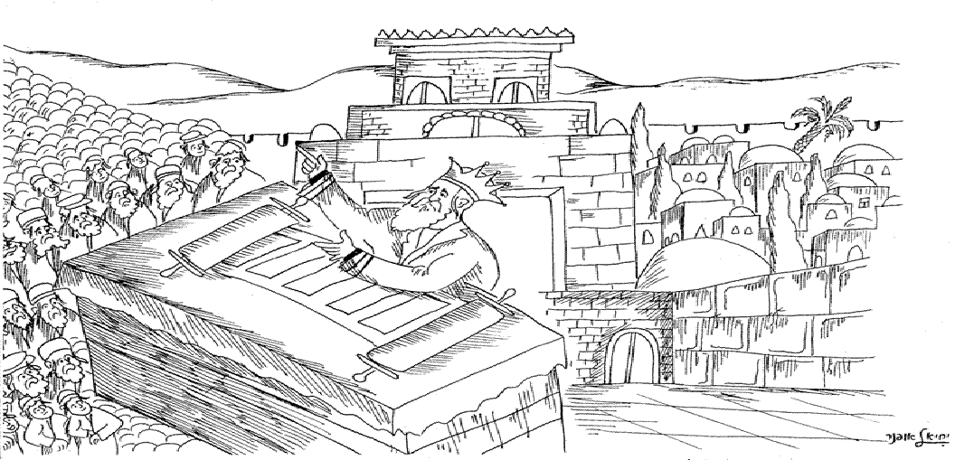

מעמד הַקְהֵל
יחד כאיש אחד בלב אחד

מעמד הקהל: לומדים ומתכוננים – תשדיר מיוחד.
כיתות יעד: ג - ו

שקט! הקשיבו: תוכנית משדרים מיוחדת – מחומש דברים, פרק ל"א.. ... הקשיבו מפסוק ט':
"וַיִּכְתֹּב מֹשֶׁה אֶת הַתּוֹרָה הַזֹּאת. וַיִּתְּנָהּ אֶל הַכֹּהֲנִים בְּנֵי לֵוִי הַנֹּשְׂאִים אֶת אֲרוֹן בְּרִית ה', וְאֶל כָּל זִקְנֵי יִשְׂרָאֵל: וַיְצַו מֹשֶׁה אוֹתָם לֵאמֹר .. ... .. . .... .
מה צריך לעשות... רגע, מתי זה?
... .. מִקֵּץ שֶׁבַע שָׁנִים, בְּמֹעֵד שְׁנַת הַשְּׁמִטָּה, בְּחַג הַסֻּכּוֹת... .. ... . ..
זה ממש השנה. שנה שעברה הייתה שנת שמיטה, ועכשיו "מקץ" סוף שנת השמיטה אנחנו בשנת: ה'תשע"ו.
ועכשיו חג סוכות. למה דווקא בחג... שקט, הנה מסבירים:
.. . ... בְּחַג הַסֻּכּוֹת, בְּבוֹא כָל יִשְׂרָאֵל לֵרָאוֹת אֶת פְּנֵי ה' אֱלֹהֶיךָ בַּמָּקוֹם אֲשֶׁר יִבְחָר,
איפה.. לא שמעתי ברור, לא הבנתי?
. .. בַּמָּקוֹם אֲשֶׁר יִבְחָר...
אה, הבנתי. בירושלים. שם בית-הבחירה: ברחבת עזרת-נשים בבית המקדש. ומה צריך לעשות שם?
... . תִּקְרָא אֶת הַתּוֹרָה הַזֹּאת נֶגֶד כָּל יִשְׂרָאֵל בְּאָזְנֵיהֶם... ..
מהה?! לקרוא את התורה.. האם כל התורה? האם ל"כל ישראל" ממש? ומה זה "באזניהם"...
- -- - חכמים מבארים: כי מנהיג העם, המלך, קורא פסוקים נבחרים בתורה. כל ישראל, משתדלים להגיע ולהיות שותפים למעמד המיוחד והקדוש הזה. המלך קורא בקול ברור באופן שכל אחד שומע ולומד -- - -
רגע, ומי צריך להגיע?.. שו.. שו.. הנה הוא מודיע:
.. . ... הַקְהֵל אֶת הָעָם: הָאֲנָשִׁים, וְהַנָּשִׁים, וְהַטַּף, וְגֵרְךָ אֲשֶׁר בִּשְׁעָרֶיךָ .... ..
ממש מעמד אדיר. אבל רגע, מה הרעיון? מה המטרה...
... .. . לְמַעַן יִשְׁמְעוּ וּלְמַעַן יִלְמְדוּ וְיָרְאוּ אֶת ה' אֱלֹהֵיכֶם וְשָׁמְרוּ לַעֲשׂוֹת אֶת כָּל דִּבְרֵי הַתּוֹרָה הַזֹּאת. וּבְנֵיהֶם אֲשֶׁר לֹא יָדְעוּ יִשְׁמְעוּ וְלָמְדוּ, לְיִרְאָה אֶת ה' אֱלֹהֵיכֶם כָּל הַיָּמִים אֲשֶׁר אַתֶּם חַיִּים עַל הָאֲדָמָה אֲשֶׁר אַתֶּם עֹבְרִים אֶת הַיַּרְדֵּן שָׁמָּה לְרִשְׁתָּהּ.
בבקשה, עוד משהו רציתי לשאול...

אלו פסוקים בדיוק קוראים?
חכמים מבארים: כי המלך היה קורא בספר התורה את הפסוקים הבאים:
א. מתחילת חומש דברים, עד סוף פרשת שמע ישראל: ספר דברים, פרק א' פסוק א' - עד ספר דברים, פרק ו', פסוק ט'.
ב. פרשת 'והיה אם שמוע': ספר דברים, פרק י"א, פסוקים י"ג - כ"א.
ג. ובפרשת כי תבוא, מפרשת המעשרות - עד סוף פרשת ברכות וקללות: ספר דברים, פרק כ"ו, פסוק א' - עד ספר דברים, פרק כ"ח, פסוק ס"ט.
המלך היה קורא בלשון הקודש, ומשלים יחד עם חכמי הדור פירושים ודרשות.

נהדר. קדימה בואו ונסכם. ונתכנן הזמנה ונתארגן שכולם – אבל כולם - יגיעו וישתתפו.

רגע.. מה קורה היום? לצערנו אין עדין בית מקדש, ולא מלך בישראל – מה עושים?

כיום... .. ... נוהגים לקיים זכר למעמד הקהל. החינוך של החמ"ד מוביל מעמדות הקהל בכל בתי החמ"ד.
בירושלים יתקיים מעמד מרכזי בהשתתפות כל תלמידי העל-יסודי.
ותלמידי היסודי – משתתפים בכל יישוב ומארגנים מעמד זכר להקהל.... .. . ... . (סוף שידור).

מעמד הקהל – סיכום:

מתי? _______________________________________________________.
בחמ"ד מוצע: כ"ח בתשרי.

מי משתתף? __________________________________________________.
בחמ"ד: משתתפים כל התלמידים, צוות המורים, ההורים, ומוזמנים אורחים.
בחמ"ד מובילים! ברוב עם הדרת מלך. יחד עם גני הילדים, בתי מדרש מקומיים, רבנים, כל הציבור.

מה בתוכנית? _________________________________________________.
בחמ"ד: מארגנים מעמד גדול, משתף ומרכזי. מלווים פתיחה בתקיעות שופרות. מסבירים את ערך המעמד. מקבלים את הרב ואת גיליון פסוקי התורה בשירה. קוראים פסוקים נבחרים על גיליון גדול ומרשים.
מזמינים נכבדים לדברי תורה וברכה על האחדות.
פסוקי קבלת-עול-מלכות-שמים. ושירה מרוממת על אחדות, בית המקדש... לרומם עם אחד בלב אחד.

מי קורא? ______________________.
בחמ"ד: מציעים להזמין רב מקומי. או מנהיג ציבור.

היכן המעמד? _______________________________.
בחמ"ד: מתארגנים בכל יישוב.

מה המטרה?... (כדי שנדע להסביר במלים שלנו)
לְמַעַן... } ____________________________________________________
__________________________________________________________.
לְיִרְאָה... } ___________________________________________________
__________________________________________________________.
סיכום נהדר. בואו נכין הזמנה להורים לתלמידים... לכוווללם:



בית החמ"ד ___________________________
לכבוד
_____________
עם כל התלמידים, ההורים וצוות המורים יחד עם כל הציבור.
שמחים מאד להזמינכם למעמד הַקְהֵל
ברוב עם הדרת מלך
שיתקיים אי"ה השנה ביום ___________ בתשרי ה'תשע"ו
מקום: _______________________________________
בתוכנית:
מנחה: ערך מעמד ההקהל * הרב: הקראת פסוקי התורה
דברי תורה וברכה: מעלת האחדות * שירה. מקהלה וכולנו יחד.

כולם באים. ברוכים הבאים
מעמד הַקְהֵל
יחד כאיש אחד בלב אחד

